**คู่มือการใช้งานโปรแกรม EDMIS ของ Admin หลักของแต่ละหน่วยงาน**

โดย Admin ของแต่ละหน่วยงานจะสามารถมองเห็นหรือมีสิทธิ์เฉพาะงานภายในองค์กรตนเองเท่านั้น ดังนี้

1. แก้ไขข้อมูล User ได้แก่ รหัสผ่าน และสัญญา

2. แก้ไขสถานะการใช้งานโปรแกรม (ใช้ได้/ไม่ได้)

3.แก้ไขการเข้าถึงฟังชันก์ต่างๆของโปรแกรม

4.แก้ไขบทบาทและสิทธิ์การเข้าถึงของผู้ใช้งาน เช่น การมองเห็นข้อมูล การสร้างข้อมูล การลบข้อมูล และการแก้ไขข้อมูล

**เบื้องต้น** ทำการเข้าหน้าเว็บไซต์ที่ www.hsr-edmis.com และ Login เข้าสู่ระบบในฐานะ Admin (ที่ตนเองรับผิดชอบ)

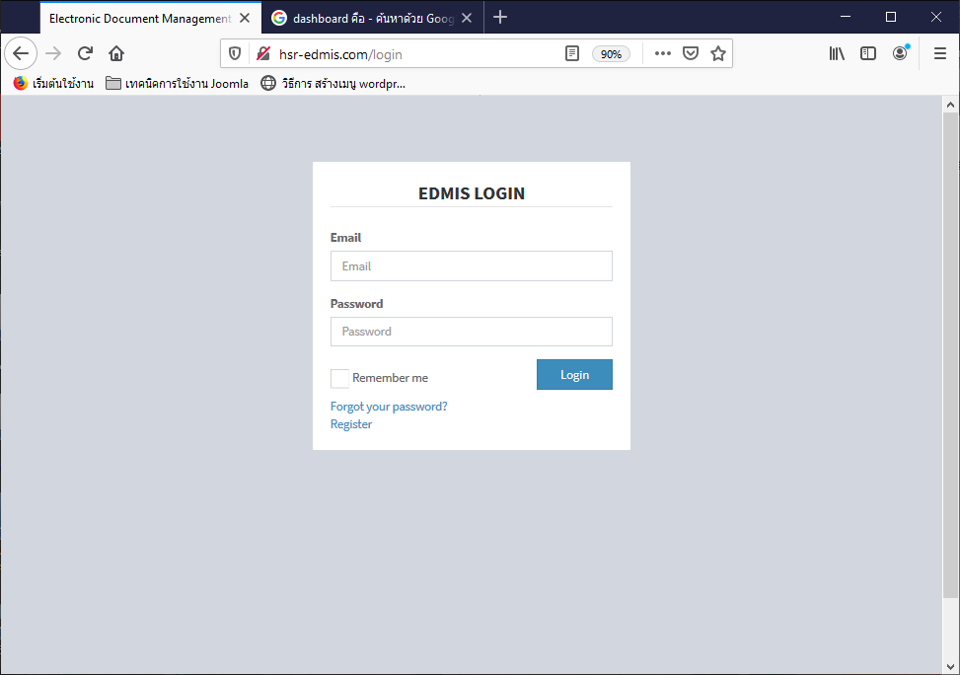

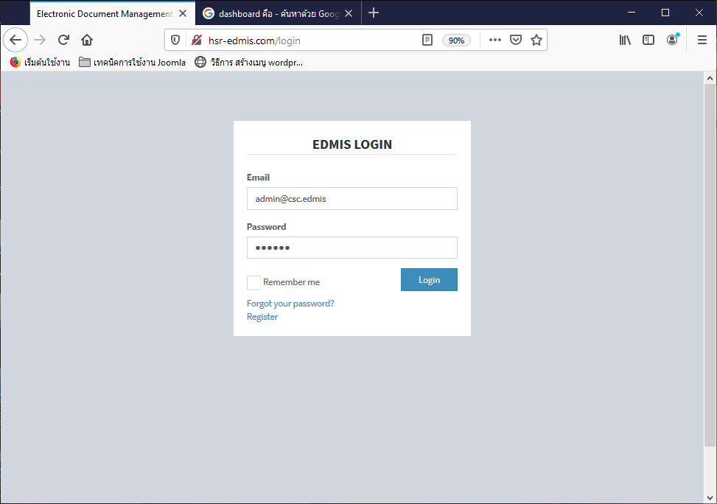

เลือกสัญญาที่ตนเองรับผิดชอบแล้วกด Save

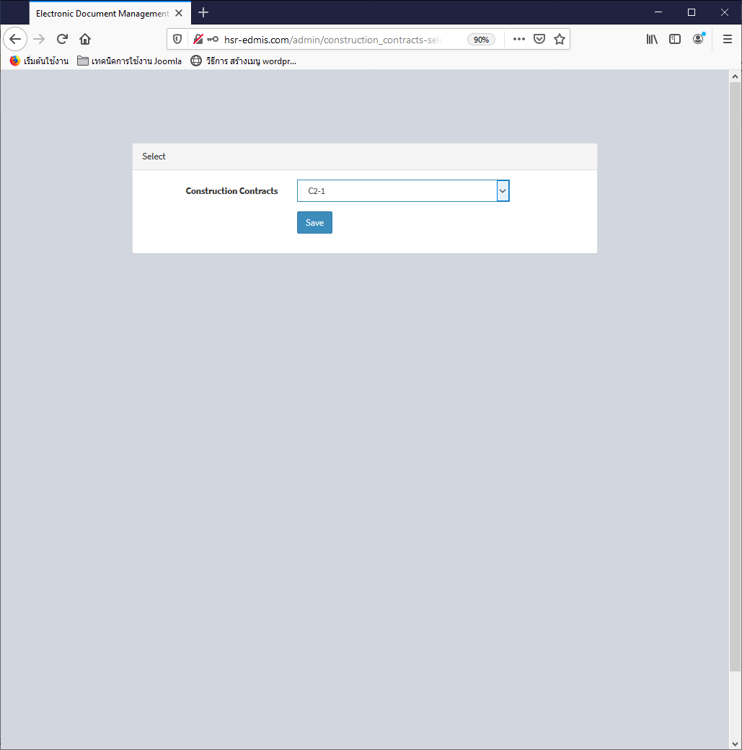

เมื่อเข้าสู่ระบบจะพบหน้าแรก โดยมีแถบเมนูด้านซ้ายมือ และแถบแสดงสัญญาที่เราเลือกเข้ามาแก้ไขข้อมูล (สามารถเปลี่ยนเมนูสัญญาได้จาก Dropdown **กรณี Admin ดูแลหลายสัญญา)

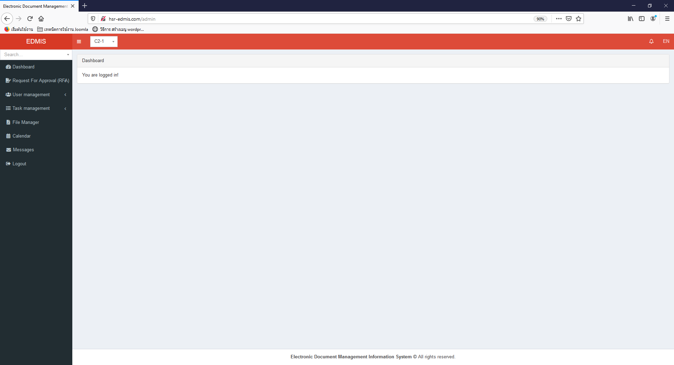

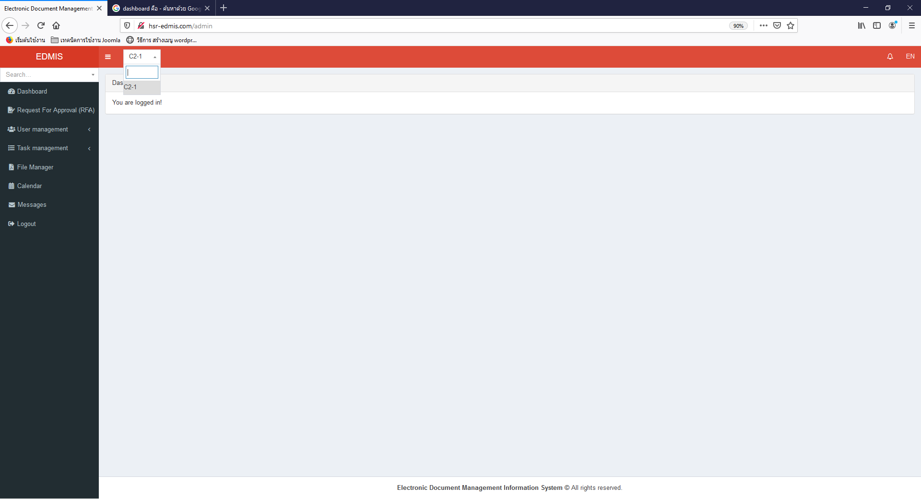

**แถบแสดงรายการเมนู**

**แถบแสดงสัญญา**

เลือกแถบเมนู User management และเมนู Users

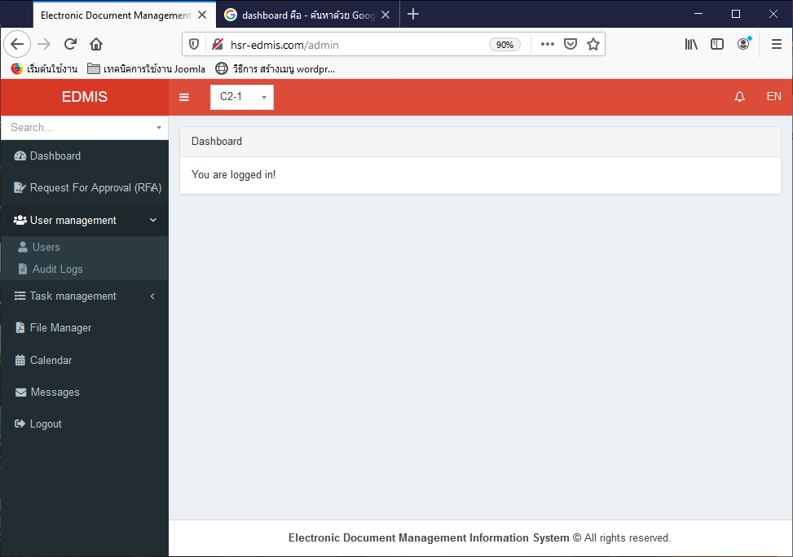

เลือก Edit User ที่ต้องการ

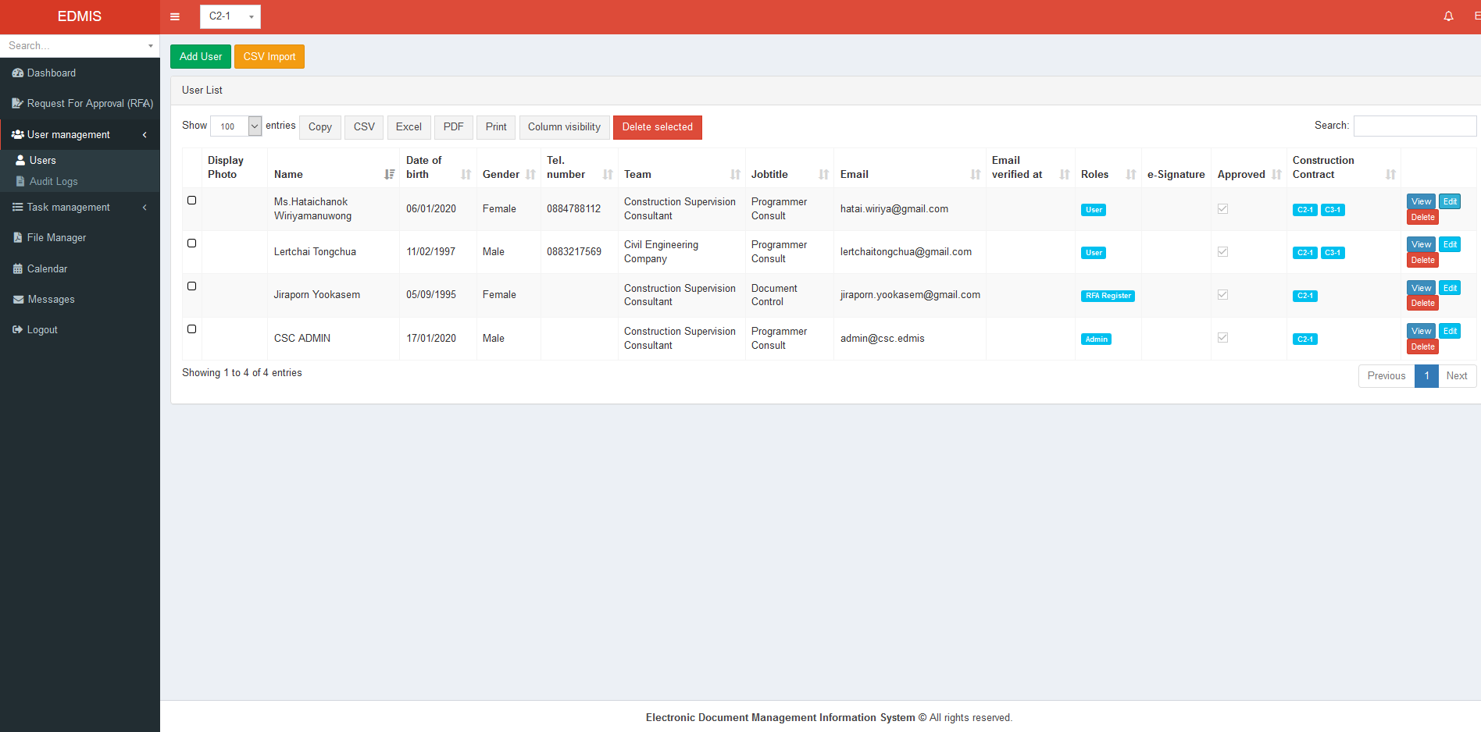

**1. แก้ไขข้อมูล User ได้แก่ รหัสผ่าน และสัญญา**

แก้ไขรหัสผ่านและสัญญาที่ User คนนั้นได้รับผิดชอบ (สามารถมีได้หลายสัญญา)

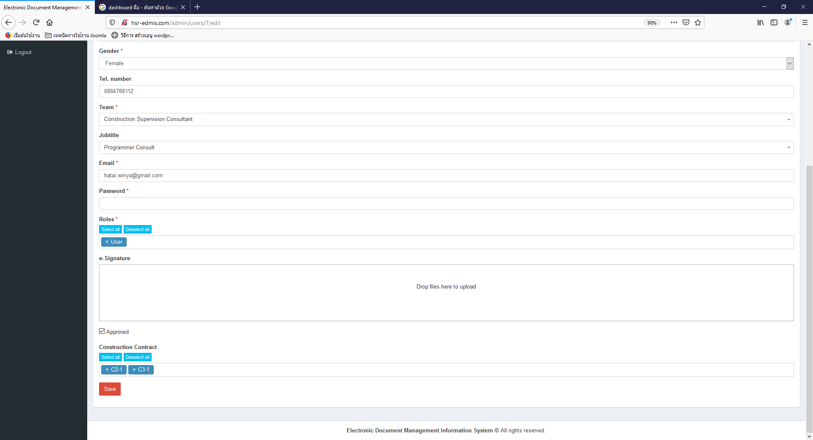

**2. แก้ไขสถานะการใช้งานโปรแกรม (ใช้ได้/ไม่ได้)**

แก้ไขสถานะได้โดยการติ๊ก Approved เพื่ออนุมัติให้ User สามารถใช้งานระบบได้



**3.แก้ไขการเข้าถึงฟังชันก์ต่างๆของโปรแกรม**

แก้ไขการเข้าถึงฟังก์ชั่นต่างๆของ User โดย User จะสามารถเข้าถึงและมองเห็นฟังก์ชั่นและข้อมูลนั้นๆได้ แต่ไม่สามารถแก้ไขหรือลบข้อมูลนั้นๆได้

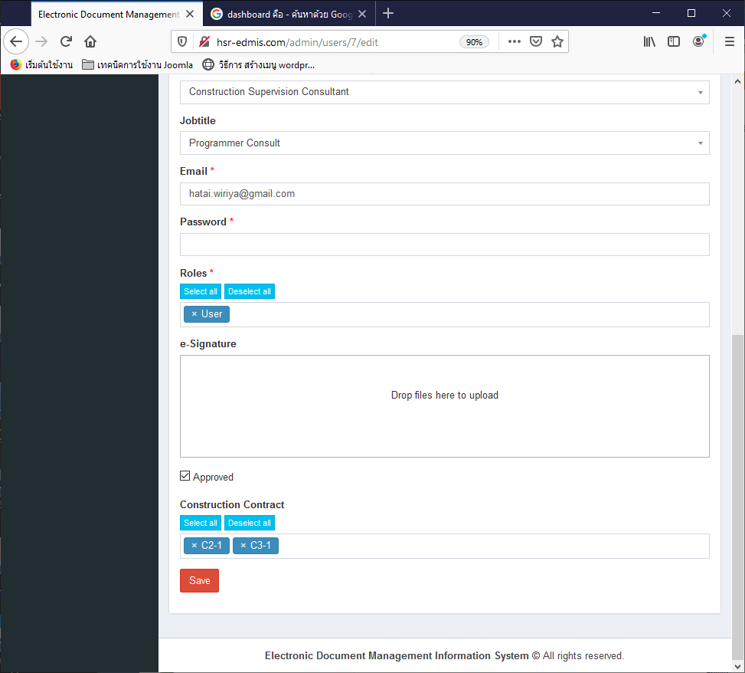

**4.แก้ไขบทบาทและสิทธิ์การเข้าถึงของผู้ใช้งาน เช่น การมองเห็นข้อมูล การสร้างข้อมูล การลบข้อมูล และการแก้ไขข้อมูล**

แก้ไขบทบาทและสิทธิ์การเข้าถึงของ User โดย User จะสามารถเข้าถึงและมองเห็นข้อมูลนั้นๆได้ รวมถึงสามารถสร้าง ลบ และแก้ไขข้อมูลได้

